Curriculum

**Antonio Paniagua Martínez**

**Coordinador de Fomento Deportivo**

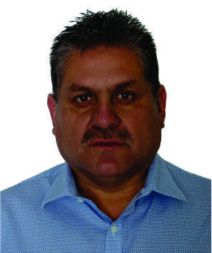

|  |  |
| --- | --- |
| **Nivel máximo de estudios** | Bachillerato |
|  |  |
| **Áreas de conocimiento** |  |
|  |  |
| **Experiencia laboral** |  |
|  |  |
| Periodo | de abril/2014 a actual |
| Institución | Delegación Álvaro Obregón |
| Cargo | Coordinador de Fomento Deportivo |
|  |  |
| Periodo | de abril/2011 a septiembre/2012 |
| Institución | Delegación Iztacalco |
| Cargo | Subdirector de Programas de Desarrollo Social |
|  |  |
| Periodo | de enero/2008 a marzo/2011 |
| Institución | Secretaría de Transportes y Vialidad |
| Cargo | Director de Operaciones |